
TRIBUNAL REGIONAL ELEITORAL
DE SÃO PAULO

SECRETARIA DE CONTROLE INTERNO
COORDENADORIA DE AUDITORIA, ACOMPANHAMENTO E ORIENTAÇÃO DE GESTÃO
SEÇÃO DE AUDITORIA

MANUAL DE PROCEDIMENTOS DE AUDITORIA

São Paulo – SP
2016
SUMÁRIO
INTRODUÇÃO 1
Apresentação 1
Organização e Estrutura 1
Atributos do Servidor Incumbido da Auditoria 1
Prerrogativas do Servidor Incumbido da Auditoria 2
Equipe de Auditoria 2
Líder ............. 2
Supervisor .... 2
DA ATIVIDADE DE AUDITORIA 3
Conceito 3
Objetivo 3
Finalidade 3
Inspeção Administrativa e Fiscalização 3
Objetos 4
Classificação 4
INSTRUMENTAL DE TRABALHO DA AUDITORIA 4
Planos de Auditoria 4
Programas de Auditoria 5
Papéis de Trabalho 5
Comunicado de Auditoria 5
Solicitação e Nota de Auditoria 5
Relatório de Auditoria 5
FASES DA AUDITORIA 6
Planejamento de Auditoria 6
Informações Fundamentais 6
Matriz de Planejamento 6
Execução da Auditoria 7
Achados de Auditoria 7
Requisitos dos Achados 7
Matriz de Achados 7
Comunicação dos Resultados 8
Monitoramento e Acompanhamento 8
GLOSSÁRIO 9
ANEXOS 10
Anexo 01 - Programa de Auditoria 10
Anexo 02 - Requisição de Documentos / Informações 14
Anexo 03 - Comunicação de Auditoria 15
Anexo 04 - Matriz de Planejamento de Auditoria 16
Anexo 05 - Matriz de Achados de Auditoria 16
Anexo 06 - Fluxograma Do Processo 17
REFERÊNCIAS 20

INTRODUÇÃO

Apresentação

Este manual tem como finalidade a indicação dos princípios e diretrizes necessários à execução das auditorias desenvolvidas no âmbito do Tribunal Regional Eleitoral de São Paulo - TRE-SP. As técnicas e rotinas adotadas para a realização das atividades de auditagem estão alinhadas às disposições constantes na Resolução CNJ n.º 171/2013, bem como às seguintes normas:
- Artigos 70 e 74 da Constituição Federal;
- Resolução CNJ n.º 86, de 8/09/2009;
- Parecer n.º 02/2013 - SCI/Presi/CNJ de 29/10/2013;
- Manual de Procedimentos de Auditoria do Conselho Nacional de Justiça - CNJ, aprovado pela Portaria n.º 14, de fevereiro de 2014;
- Portaria TCU n.º 168, de 30 de junho de 2011 (Altera Portaria n.º 280, de 8/12/2010);
- Resolução TRE-SP n.º 297, de 05/12/2013.

Organização e Estrutura

A Auditoria Interna integra a estrutura da Secretaria de Controle Interno - SCI, vinculada diretamente à Presidência do Tribunal, atuando com independência funcional.
O Tribunal Regional Eleitoral de São Paulo editou a Resolução TRE-SP n.º 297, de 5 de dezembro de 2013, que dispõe sobre a competência, estrutura e finalidade de sua Secretaria de Controle Interno.

Atributos do Servidor Incumbido da Auditoria

No desenvolvimento de suas funções, o servidor da unidade de Controle Interno, incumbido da auditoria, observando o disposto no artigo 16 do Código de Ética dos Servidores do TRE-SP (Portaria n. 214/2015), deverá:

- manter a independência necessária de forma a assegurar a imparcialidade em todas as fases da auditoria;

- apoiar-se, quando no exercício de suas funções, em efetivas evidências que atestem a veracidade de fatos, de documentos ou de situações examinadas, a fim de que possa emitir pareceres;
- aplicar à cada verificação, metodologia apropriada à sua devida natureza e complexidade.
- manter-se atualizado quanto às normas, procedimentos e técnicas aplicáveis à auditoria;
- conservar, na execução do seu trabalho, os papéis utilizados devidamente identificados sob guarda da unidade em local de fácil manuseio e acesso;
- seguir aspectos técnico profissionais alinhados à estratégia e missão do Tribunal;
- observar, em seus pareceres técnicos, relatórios e outras atividades de auditoria as norma de independência, competência, prudência, integridade, zelo, objetividade, equidade, eficiência, cooperação e confidencialidade.

Prerrogativas do Servidor Incumbido da Auditoria

Serão asseguradas as seguintes prerrogativas ao servidor da unidade de Controle Interno, incumbido da auditoria:
- livre ingresso às unidades do Tribunal;
acesso a todos os documentos e informações necessários à realização das ações de auditorias, inclusive a sistemas eletrônicos de processamento de dados;
- competência para requerer, por escrito, aos responsáveis pelas unidades organizacionais, os documentos e informações entendidos necessários, sugerindo prazo razoável para atendimento.

Equipe de Auditoria

Conforme disposto no artigo 17 do Código de Ética dos servidores do TRE-SP (Portaria n.º 214/2015), as auditorias e inspeções devem ser realizadas, preferencialmente, em equipe, por servidores lotados na Unidade de Auditoria.
O número de auditores deverá ser fixado em função do volume do trabalho e do prazo estabelecido, já o perfil profissional exigido será determinado conforme a especificidade do trabalho.
Poderá ser solicitada, temporariamente, a complementação da força de trabalho, por profissionais especializados não pertencentes à seção.

Líder
A coordenação da equipe será exercida pelo titular da Unidade de Auditoria, que ficará encarregado por sua execução.

Supervisor

Todo o trabalho de auditoria será supervisionado pelo titular da Coordenadoria correspondente.

DA ATIVIDADE DE AUDITORIA

Conceito

Auditoria, segundo o CNJ, consiste em um exame sistemático, aprofundado e independente para avaliação da integridade, adequação, eficácia, eficiência e economicidade dos processos de trabalho, sistema de informações e controles internos administrativos.
A auditoria busca aprimorar a alocação dos recursos públicos, atuando não só para corrigir desperdícios e irregularidades, mas, principalmente, antecipando-se a essas ocorrências, buscando garantir os resultados pretendidos.
A atividade de auditoria interna tem papel indispensável na avaliação da gestão de riscos operacionais, nos controles internos administrativos e no processo de governança corporativa, em consonância com a missão e objetivos estratégicos do órgão. A atividade se desenvolve norteada pelos padrões e técnicas adotadas pelo Tribunal de Contas da União e Conselho Nacional de Justiça e pelas boas práticas internacionais de auditoria.

Objetivo

O objetivo primordial da auditoria é identificar e avaliar os resultados operacionais na gerência da coisa pública, e o seu exercício observará os aspectos relevantes relacionados à avaliação dos programas de gestão.

Finalidade

A finalidade básica da auditoria é realizar exames para comprovar a legalidade e legitimidade dos atos e fatos administrativos e avaliar os resultados alcançados, quanto aos aspectos de eficiência e economicidade da gestão orçamentária, financeira, patrimonial, operacional e contábil nas unidades do Tribunal Regional Eleitoral de São Paulo.

Inspeção Administrativa e Fiscalização

Poderão ser ainda executados os procedimentos de inspeção administrativa e fiscalização, por determinação da Presidência deste Tribunal ou por proposta do titular da Unidade de Controle Interno submetida à Presidência, que seguirão, no que couber, o rito estabelecido para auditoria.
Inspeção administrativa é a técnica de prevenção e controle utilizada para suprir omissões e lacunas de informações, esclarecer dúvidas ou apurar denúncias quanto à legalidade e à legitimidade de fatos e atos praticados por agentes responsáveis no âmbito do Tribunal.
Fiscalização é a técnica de controle utilizada para comprovar se o objeto dos programas institucionais existe, corresponde às especificações estabelecidas, atende às necessidades para as quais foi definido e à legislação, guarda coerência com as condições e características pretendidas e se os mecanismos de controle administrativo são eficientes e permitem a avaliação dos resultados.

Objetos

Constituem objetos de auditoria aqueles elencados no artigo 5º da Resolução n.º 171/2013 do CNJ.

Classificação

Quanto ao objeto as auditorias classificam-se em:
- Auditoria Operacional: tem por objeto examinar a economicidade, eficiência, eficácia e efetividade de programas e atividades governamentais, com a finalidade de avaliar o seu desempenho e de promover o aperfeiçoamento da gestão pública;
- Auditoria de Regularidade/Gestão: objetiva examinar a legalidade e a legitimidade dos atos de gestão praticados no âmbito do TRE-SP quanto aos aspectos contábil, financeiro, orçamentário e patrimonial;

- Auditoria Especial: visa examinar fatos ou situações consideradas relevantes, de natureza incomum ou extraordinária, sendo realizada para atender determinação do Presidente do Tribunal ou solicitação de outras autoridades;

- Auditoria Contábil: sua finalidade é certificar se os registros contábeis foram efetuados de acordo com os Princípios Fundamentais de Contabilidade e com a legislação; e

- Auditoria de Conformidade: seu objetivo é o exame dos atos e fatos da gestão com vistas a certificar, exclusivamente, a observância às normas em vigor.

INSTRUMENTAL DE TRABALHO DA AUDITORIA

Planos de Auditoria

Para fins de planejamento estratégico, tático e operacional das auditorias, a Unidade de Controle Interno deve elaborar o Plano de Auditoria de Longo Prazo (PALP), quadrienal, e o Plano Anual de Atividades de Auditoria (PAAA), observadas as normas atinentes à auditoria aplicáveis ao setor público. Esses planos devem ser submetidos à apreciação e aprovação da Presidência do TRE/SP, nos seguintes prazos: até 30 de novembro de cada quadriênio (PALP); e até 30 de novembro de cada ano (PAA).

Programas de Auditoria

O Programa de Auditoria deverá evidenciar:
- objetivo e o escopo da auditoria;
- universo e a amostra a serem examinados;
- os procedimentos e as técnicas a serem utilizados, os critérios de auditoria, as informações requeridas e suas fontes; e
- as etapas a serem cumpridas com respectivos cronogramas e a quantificação dos recursos necessários à execução do trabalho.

Na ocorrência de circunstâncias imprevistas, o Programa de Auditoria deve ser revisto ou complementado, conforme necessário.

Papéis de Trabalho

São documentos que fundamentam o trabalho de auditoria e evidenciam que a atividade de controle foi executada de acordo com as normas aplicáveis.

Comunicado de Auditoria

Cada auditoria deverá ser formalizada mediante autuação do Comunicado de Auditoria – CA, assinado pelo titular da Unidade de Controle Interno.

Solicitação e Nota de Auditoria

A Solicitação de Auditoria é o documento utilizado para formalizar pedido de documentos, informações, justificativas e outros esclarecimentos relevantes, julgados necessários, que será emitido em qualquer fase da auditoria pela Unidade responsável pela execução dos trabalhos, vinculada à Unidade de Controle Interno.
A Nota de Auditoria é o documento destinado a dar ciência ao titular da área auditada e obter a sua manifestação a respeito das impropriedades ou irregularidades constatadas no decorrer dos exames de auditoria, que será elaborada pela Unidade responsável pela execução dos trabalhos e emitida pela Unidade de Controle Interno.

Relatório de Auditoria

O Relatório de Auditoria é o instrumento formal e técnico por intermédio do qual os resultados dos trabalhos realizados são levados ao conhecimento das autoridades competentes.
O Relatório deve contemplar as seguintes informações:
- a deliberação que autorizou a auditoria e as razões que a motivaram;
- objetivo e as questões de auditoria;
- a metodologia, o escopo e as limitações da auditoria;
- a visão geral do objeto; e
- resultado da auditoria, incluindo os achados e as conclusões.

FASES DA AUDITORIA

Planejamento de Auditoria

O planejamento é a etapa da auditoria na qual é estabelecido o objetivo a ser alcançado e o escopo da auditoria, devendo prever a natureza, a extensão e a profundidade dos procedimentos que serão empregados, bem como a oportunidade de sua aplicação. Aqui também são definidos: estratégia, metodologia a ser adotada, recursos estimados e o prazo necessário para sua realização.

Informações Fundamentais

Durante o planejamento, a equipe deve, preliminarmente, construir uma visão geral do objeto a ser auditado, com o fim de conhecer e compreender as suas características, bem como as do ambiente organizacional em que está inserido. Para tanto, a equipe deve reunir, no mínimo, as seguintes informações:
- descrição do objeto auditado;
- legislação aplicável;
- setores responsáveis, competências e atribuições;
- riscos e deficiências em controles internos.

Matriz de Planejamento

É uma esquematização das informações relevantes do planejamento e dos procedimentos de uma auditoria, com o propósito de orientar a equipe na fase de execução. No anexo 04, consta um exemplo de Matriz de Planejamento.
A Matriz de Planejamento contém os seguintes campos:
- Objetivo Geral: norteia os trabalhos de levantamento preliminar.
- Questões de auditoria: elemento central na determinação do direcionamento dos trabalhos de auditoria, das metodologias e técnicas a serem adotadas e dos resultados que se pretende atingir.
- Fontes de Informação:
- legislação, normas e regulamentos;
- objetivos, metas estabelecidas ou indicadores previstos em lei ou fixados pela administração;
- padrões tecnicamente desenvolvidos ou normatizados.
- Procedimentos: tarefas realizadas pela equipe com a finalidade de confirmar se os critérios de auditoria estão sendo atendidos.
- Objetos: documentos, projetos, programas, processos ou sistemas nos quais o procedimento será aplicado.
- Possíveis achados: constatações, impropriedades ou irregularidades que podem ser obtidas por meio das respostas dadas às questões de auditoria.

Execução da Auditoria

A execução consiste no desenvolvimento dos trabalhos de campo, tendo por base os objetivos estabelecidos no planejamento. Nesta fase, são levantadas provas e evidências suficientes ao juízo que se pretende obter, com base nos objetivos, critérios e metodologia selecionada durante o planejamento.

Achados de Auditoria

Os achados de auditoria decorrem da comparação da situação encontrada com o critério estabelecido no programa de auditoria e devem ser devidamente comprovados por evidências e documentados por meio dos papéis de trabalho.

Requisitos dos Achados
O achado pode ser negativo, quando revela impropriedade ou irregularidade, ou positivo, quando aponta boas práticas de gestão.
Um achado de auditoria deve atender aos seguintes requisitos:

- ser relevante para os objetivos da auditoria;
- ser apresentado de forma objetiva a estar devidamente fundamentado em evidências;
- apresentar consistência de modo a mostrar-se convincente a quem não participou do trabalho.

Matriz de Achados

A Matriz de Achados é uma forma de organização das informações correspondentes aos achados de auditoria. No anexo 05, consta um exemplo de Matriz de Achados
Compõem a Matriz de Achados os seguintes elementos:
- descrição do achado;
- situação encontrada;
- objetos;
- evidências;
- causa;
- efeitos;
- encaminhamento proposto.

Comunicação dos Resultados

Para cada auditoria realizada, será elaborado Relatório Preliminar de Auditoria, contendo seus resultados.
A critério do titular da Unidade de Controle Interno, as conclusões e as recomendações poderão ser discutidas em reunião com o dirigente da unidade auditada, com o objetivo de obter esclarecimentos adicionais a respeito dos atos e fatos administrativos sob sua responsabilidade.
Após a manifestação formal da unidade auditada, com a possível juntada de novos documentos que justifiquem ou esclareçam a situação encontrada na fase de execução da auditoria, ou, de outra forma, silente a auditada, a equipe concluirá a análise, emitindo o Relatório Final de Auditoria.

O Relatório deverá ser revisado pelo líder da equipe de auditoria e pelo supervisor dos trabalhos. Posteriormente, será encaminhado à Diretoria Geral e à Presidência do Tribunal para conhecimento e deliberação.

Monitoramento e Acompanhamento

O monitoramento das auditorias consiste no acompanhamento das providências adotadas pelo titular da unidade auditada em relação às determinações e recomendações apresentadas, no prazo contido no relatório.

GLOSSÁRIO

Economicidade – É a minimização dos custos dos recursos utilizados na consecução de uma atividade, sem comprometimento dos padrões de qualidade (ISSAI 3000/1.5, 2004).

Eficácia - Grau de alcance das metas programadas (bens e serviços) em um determinado período de tempo, independentemente dos custos implicados (COHEN; FRANCO, 1993). Foca em atingir os objetivos no prazo proposto independentemente dos meios empregados.

Eficiência – Relação entre os produtos (bens e serviços) gerados por uma atividade e os custos dos insumos empregados para produzi-los, em um determinado período de tempo, mantidos os padrões de qualidade. (COHEN; FRANCO, 1993).

Escopo – Profundidade e amplitude (abrangência) do trabalho para alcançar o objetivo da auditoria.

Objetividade – Critério segundo o qual o auditor deve ser livre de qualquer tendenciosidade com relação ao objeto.

ANEXOS

01 - Programa de Auditoria
02 - Requisição de Documentos / Informações
03 - Comunicação de Auditoria
04 - Matriz de Planejamento de Auditoria
05 - Matriz de Achados de Auditoria
06 - Fluxograma do Processo

Anexo 01 - Programa de Auditoria

SECRETARIA DE CONTROLE INTERNO

PLANO ANUAL DE ATIVIDADES DE AUDITORIA
PAAA

EXERCÍCIO 20...

I – INTRODUÇÃO

- O presente Plano Anual de Atividades de Auditoria – PAAA para o exercício de ... foi elaborado para fazer frente às necessidades de auditoria no Tribunal Regional Eleitoral de São Paulo, em cumprimento ao que estabelece:

1.1. o artigo 74 da Constituição Federal/1988;
1.2. o inciso I do artigo 45 do Regimento Interno da Secretaria;
1.3. o inciso II do § 1º do artigo 9º da Resolução CNJ n.º 171/2013.

- Os procedimentos e as técnicas de auditoria a serem utilizados são definidos como o conjunto de verificações e averiguações que permitirão a obtenção de evidências ou provas suficientes e adequadas para a formulação e fundamentação da opinião da equipe de auditoria, a qual, após processamento adequado das informações, será levada ao conhecimento da unidade auditada e da Administração.

- Dependendo do grau de informações que se fizerem necessárias para os trabalhos in loco, serão elaborados papéis de trabalho sistematizados para auxiliar no filtro das informações relevantes.

- Esclarece-se, ainda, que o planejamento dos trabalhos de auditoria foi pautado pelos seguintes fatores:

4.1. efetivo do pessoal lotado nas Seções;
4.2. materialidade, baseada no volume da área em exame;
4.3. observações efetuadas no transcorrer do exercício anterior;
4.4. grau de risco pelas verbas orçamentárias destinadas à unidade auditada;
4.5. fragilidade nos controles internos.

II – ESCOPO DO PLANO ANUAL DE ATIVIDADES DE AUDITORIA

- indicar as ações de auditoria previstas para o exercício de ..., bem como seus objetivos;

- propor o cronograma anual de auditoria, cujo documento integra o presente feito, observando que poderão ocorrer alterações durante o exercício, em virtude da possibilidade de serem executadas auditorias extraordinárias, não previstas neste Plano;

III – PARÂMETROS PARA O DESEMPENHO DAS ATIVIDADES

- acompanhar e analisar os procedimentos, as rotinas e os controles internos utilizados pelas Unidades auditadas;

- verificar a aplicação da Lei, normas internas e diretrizes traçadas pela Administração;

- verificar e acompanhar a adoção dos procedimentos sugeridos pela Secretaria de Controle Interno para correção de eventuais falhas ou impropriedades cometidas;

Período de exames: ...

Sistemas utilizados: A equipe terá condições de acessar os sistemas operacionais (SGRH, Sistema de Frequência Nacional, SIAFI, GERIM, dentre outros).

IV – AÇÕES DE CONTROLE

- avaliação (identificação de medidas corretivas, formulação de padrões de conduta, apuração de resultados, aferição de desempenho);

- ações corretivas (identificação das causas, negociação da recomendação, implementação de soluções).

V – AÇÕES DE AUDITORIA

Neste PAAA estão sendo propostas as seguintes ações de auditoria para serem realizadas durante o exercício de ......:

1 - Auditoria (especificar o objeto), a cargo da Seção de ...

  - Pretende-se, com a auditoria, a avaliação dos atos de gestão, incluindo recomendações e sugestões de ações preventivas e/ou corretivas para os problemas detectados, de modo a evitar a ocorrência de práticas que não observem os aspectos legais e formais, além de verificar se as despesas com (exemplo: pessoal, licitações e etc.) estão ocorrendo de acordo com a legislação vigente.

  - A auditoria de ..., abrangerá o lapso temporal de 1º de janeiro de ... a 31 de dezembro de ... e se concentrará na análise, por amostragem, dos (exemplo: pagamentos das diversas rubricas que compõem a folha de pagamento dos servidores ativos; contratos de..., ou licitações e etc), objetivando verificar a regularidade dos atos praticados; averiguar os procedimentos e a estrutura dos controles internos administrativos; constatar outros procedimentos que a equipe de auditoria considere relevante durante a execução dos trabalhos.

  - Período de Execução: (exemplo: fevereiro a maio de ...).

VI – CONSIDERAÇÕES GERAIS

- A execução da auditoria será realizada com as seguintes etapas previstas nos artigos 20, 30 e seguintes da Resolução CNJ n.º 171/2013:
  - planejamento da auditoria;
  - expedição do Comunicado de Auditoria;
  - trabalhos de auditoria;
  - identificação dos achados de auditoria;
  - reunião para a apresentação do Relatório Preliminar de Achados de Auditoria, Conclusões e Recomendações Potenciais;
  - manifestação da unidade auditada;
  - relatório final de auditoria;
  - encaminhamento do relatório final ao Presidente do Tribunal, e
  - monitoramento das recomendações e/ou sugestões de melhoria.

- Na fase de Planejamento há plena liberdade na elaboração ou montagem do trabalho, que deverá ter a participação de todos os membros da equipe de auditoria. É importante que sejam estabelecidos no início dos trabalhos os métodos e técnicas a serem utilizadas e os dados que serão analisados.

- Na execução dos trabalhos deve-se, preliminarmente, informar à autoridade a ser auditada, o início e término da auditoria e os responsáveis, membros da equipe, bem assim efetuar, quando necessário, uma reunião prévia com essa autoridade para dar um panorama inicial dos objetivos e funções da auditoria a ser realizada.

- Ressalte-se que o cronograma de execução de trabalhos não é fixo, pode ser alterado, suprimido em parte ou aumentado em função de fatores externos ou internos que venham a prejudicar ou influenciar sua execução, tais como: trabalhos especiais, treinamentos (cursos e congressos), atendimento ao TCU e fatos não previstos.

- Quando da elaboração do relatório, deve-se atentar para termos claros e concisos, informando os fatos observados, as normas contrariadas, em quais processos foram encontrados, exemplificando com uma cópia de documento que represente cada fato.

- O resultado das atividades de auditoria será levado ao conhecimento das chefias das áreas envolvidas para que tomem conhecimento e adotem as providências que se fizerem necessárias. As constatações, recomendações, pendências e sugestão de melhoria farão parte do relatório de auditoria.

- As recomendações e/ou sugestões de melhoria constantes dos Relatórios de Auditoria ou Parecer de Auditoria deverão ser baseados em legislações pertinentes ao objeto, Acórdãos e demais normativos.

- Por fim, toda recomendação ou sugestão de melhoria deve ser acompanhada quanto à implementação ou justificativa de impossibilidade apresentada pela autoridade auditada.

- Finalmente, é importante evitar, em todo o trabalho, oferecimento de opiniões que não representem consenso no âmbito da Secretaria de Controle Interno.

Anexo 02 - Requisição de Documentos / Informações

SECRETARIA DE CONTROLE INTERNO

Requisição de Documentos, Informações ou Manifestações

Secretaria de Controle Interno  Coordenadoria de Auditoria, Acompanhamento e Orientação  de Gestão | Requisição de:  ( ) Documentos  ( ) Informações/Esclarecimentos | N.º .../20...

UNIDADE:
DADOS DA ATIVIDADE:
NATUREZA DA ATIVIDADE: ( ) Auditoria ( ) Fiscalização ( ) Inspeção ( ) Monitoramento

REQUISIÇÃO:

Tendo em vista a execução dos trabalhos relativos à auditoria de ... solicito encaminhar à Seção ... os processos de ... referentes ao ano de 20..., 1º turno, das seguintes unidades eleitorais:

 | NOME | VALOR EM R$

Por fim, solicito que esta requisição seja atendida no prazo de 5 (cinco) dias úteis, a contar do seu recebimento, nos termos do parágrafo único do art. 31 da Resolução CNJ n.º 171/2013.

SCI, em ... de ... de ...

Secretário de Controle Interno

Anexo 03 - Comunicação de Auditoria

SECRETARIA DE CONTROLE INTERNO

Assunto: Comunicado de Auditoria. Auditoria de ...

Senhor Secretário de ...

Informo que em atendimento ao Plano Anual de Atividades de Auditoria 20..., PAD nº .../20..., que prevê as ações de auditoria para o presente exercício, esta Secretaria realizará, no período de X a Y de 20..., exames nos contratos de ...

Esta auditoria visa avaliar, por amostragem, os autos dos processos de ...

Por fim, informo que o líder da presente auditoria é o servidor ... e que a equipe de auditoria é constituída pelos servidores ..., lotados na Seção de ...

SCI, em ... de ... de 20...

Secretário de Controle Interno

Anexo 04 - Matriz de Planejamento de Auditoria

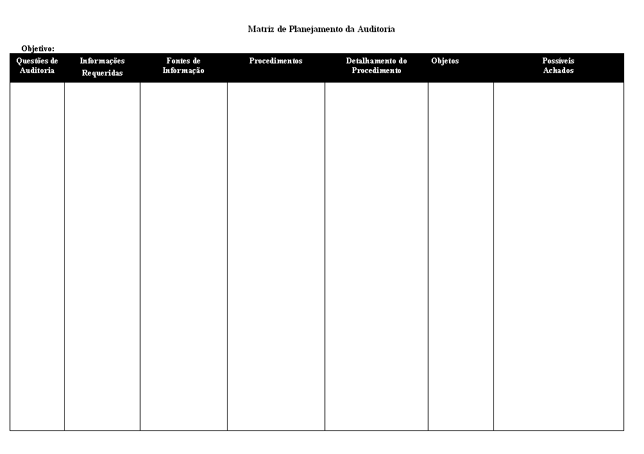

Anexo 05 - Matriz de Achados de Auditoria

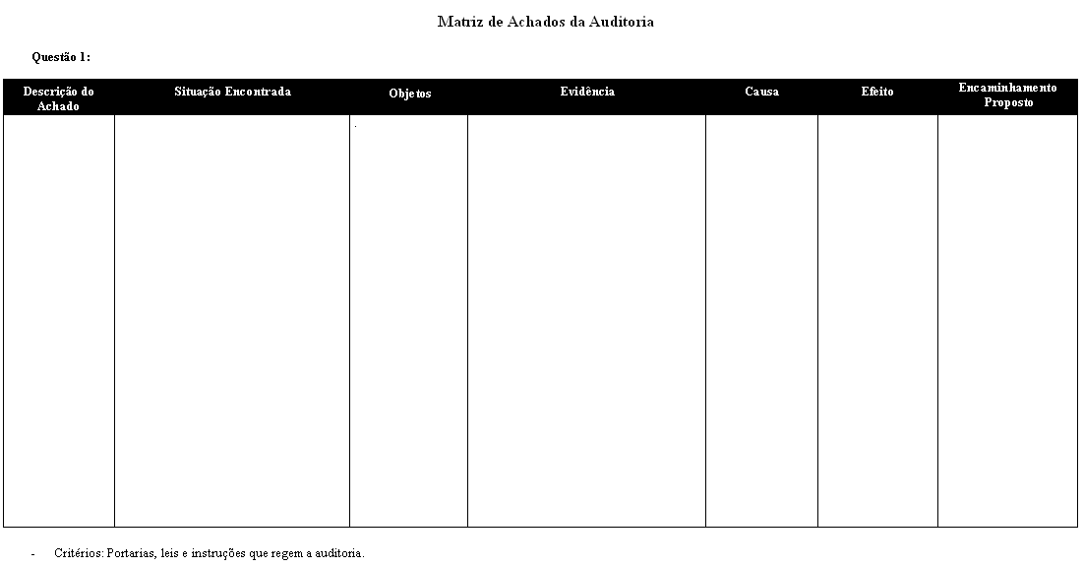

Anexo 06 - Fluxograma Do Processo

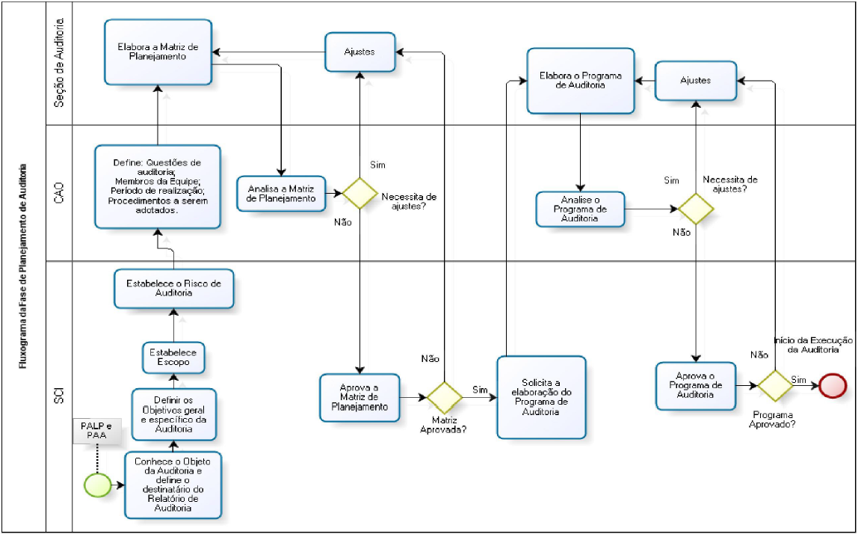

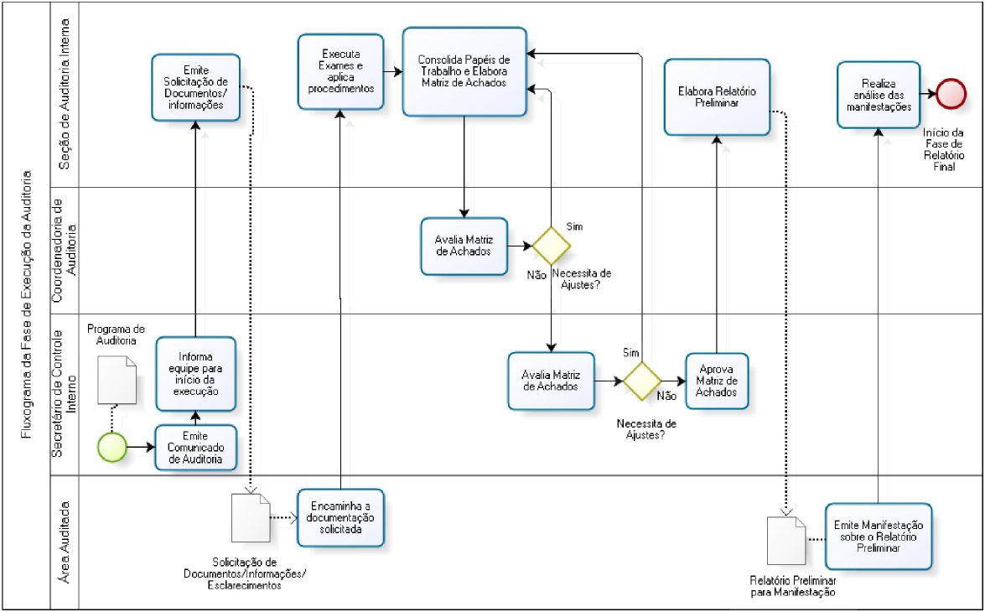

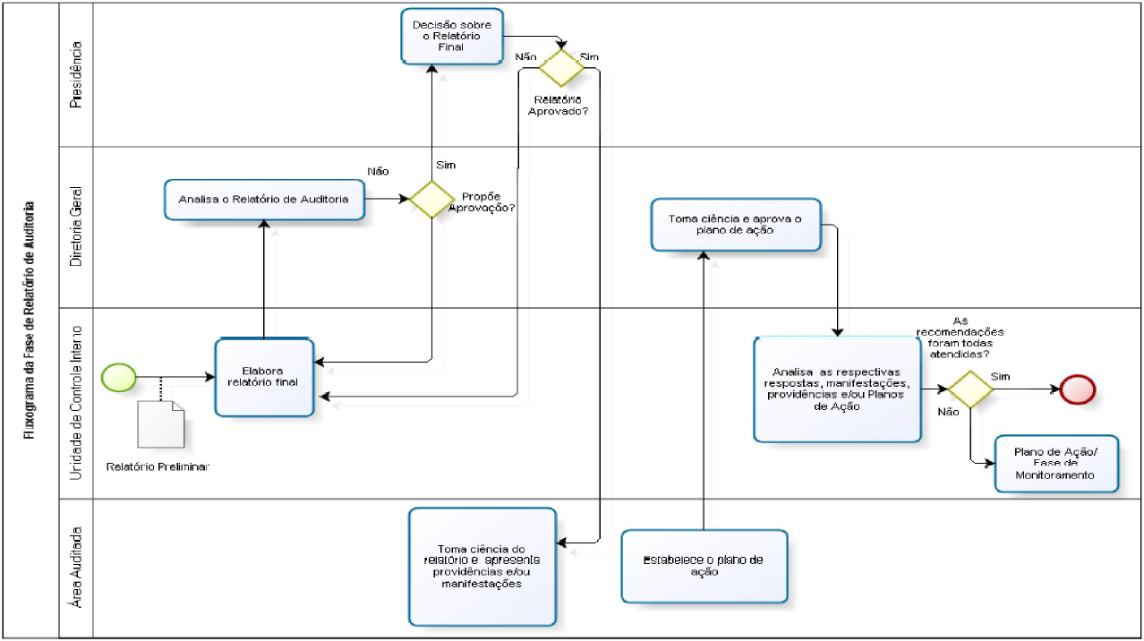

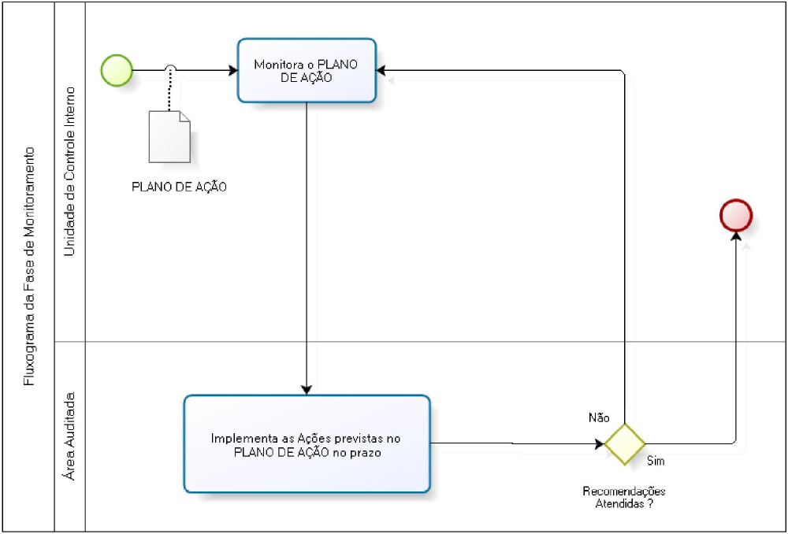

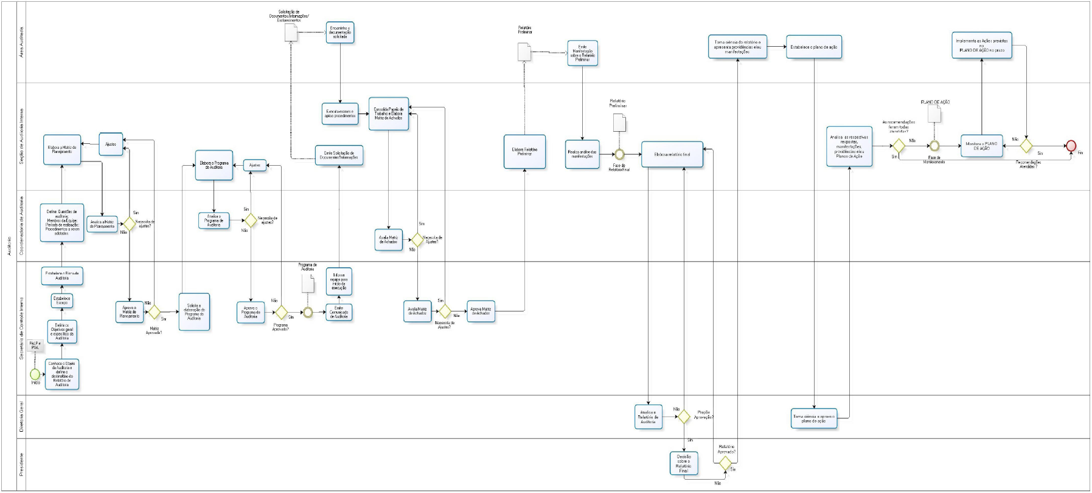
Os fluxogramas apresentados nesse item foram extraídos da Portaria n.º 113/2014 do TRE-SP.

REFERÊNCIAS

BRASIL. Conselho Nacional de Justiça. Resolução n.º 171/2013. Dispõe sobre as normas técnicas de auditoria, inspeção administrativa e fiscalização nas unidades jurisdicionais vinculadas ao Conselho Nacional de Justiça, Brasília, DF, 1º de março de 2013.
Disponível em: http://www.cnj.jus.br/atos-administrativos/atos-dapresidencia/resolucoespresidencia/23810-resolucao-n-171-de-1-de-marco-de-2013

_______. Conselho Nacional de Justiça. Manual de procedimentos de auditoria da Secretaria de Controle Interno do CNJ.
Disponível em: http://www.cnj.jus.br/images/MANUAL_DE_PROCEDIMENTOS_DE_AUDITORIA-2014.pdf

_______. Constituição da República Federativa do Brasil. Brasília, DF, 05 de outubro de 1988.
Disponível em: http://www.planalto.gov.br/ccivil_03/constituicao/ConstituicaoCompilado.htm

_______. Tribunal Regional Eleitoral de São Paulo. Portaria TRE-SP n.º 113/2014. Dispõe sobre a regulamentação do processo de auditoria no âmbito do TRE-SP, São Paulo, SP, junho de 2014.

______. Tribunal Regional Eleitoral de São Paulo. Portaria TRE-SP n.º 214/2015. Dispõe sobre o Código de Ética dos Servidores do Tribunal Regional Eleitoral de São Paulo, São Paulo, SP, 21 de setembro de 2015.

______. Tribunal Regional Eleitoral de São Paulo. Resolução TRE-SP n.º 297/2013. Dispõe sobre o Regulamento interno da Secretaria do Tribunal Regional Eleitoral de São Paulo, São Paulo, SP, 21 de setembro de 2015.

______. Tribunal de Contas da União. Portaria TCU n.º 168/20122, que altera a Portaria n.º 280/2010. Dispõe sobre Normas de Auditoria do Tribunal de Contas da União (NAT), Brasília, DF, 30 de junho de 2011.
Disponível em:
https://www.google.com.br/url?sa=t&rct=j&q=&esrc=s&source=web&cd=9&cad=rja&uact=8&ved=0ahUKEwjT5JW4o9fKAhWGDpAKHdMsAOwQFghHMAg&url=http%3A%2F%2Fwww.tcu.gov.br%2FConsultas%2FJuris%2FDocs%2Fjudoc%255CPORTN%255C20110706%255CPRT2011-168.doc&usg=AFQjCNFzd6pt4K5sT5J6uVwZuApv-CKlUA&bvm=bv.113034660,d.Y2I

THE INSTITUTE OF INTERNAL AUDITORS. Supplemental Guidance: IIA International Standards for the Professional Practice of Internal auditing. 2013. Disponível em:
https://na.theiia.org/standardsguidance/Public%20Documents/IIA%20International%20Standards%20and%20Government%20Audit%20Standards%20(GAGAS)%20-%20A%20Comparison,%202nd%20Edition.pdf

Resolução n.º 171, de 1º de março de 2013, do CNJ, art. 2º inciso I.
Resolução n.º 171, de 1º de março de 2013, do CNJ, art. 9 a art. 13.
Resolução TRE-SP n.º 297/2013, alterada pelas Resoluções TRE-SP n.ºs 303 de 08/04/2014 e 346 de 23/07/2015.
Sistema de Gerenciamento de Recursos Humanos.
Sistema Integrado de Administração Financeira do Governo Federal.
Sistema de Gerenciamento de Imóveis.

